Консультация для родителей детей раннего возраста на тему:

"Маленький пешеход. С чего начать!"
Учимся? Играем!
Для детей проще всего познавать мир через игру. Так воспользуйтесь этой особенностью детской психологии и проиграйте с малышом все возможные ситуации, с которыми он может столкнуться на дороге.
Для этого педагоги советуют использовать наглядные пособия, которые очень просто сделать самостоятельно. Возьмите лист ватмана, нарисуйте на нем дорожную разметку. Автотранспорт имитируйте с помощью игрушечных моделей машинок, а роль пешеходов могут исполнить маленькие фигурки животных из наборов или шоколадных яиц с сюрпризом.
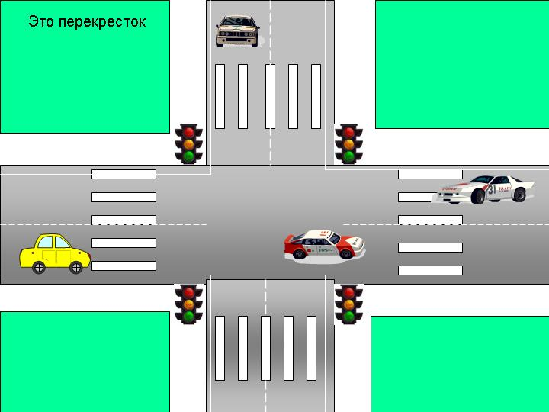
Для начала вам придется показать ребенку, и далеко не один раз, как именно необходимо вести в той или иной ситуации. Будьте терпеливы и подробно отвечайте на все вопросы вашего малыша, какими бы странными и глупыми они не казались. Потом обязательно убедитесь, что кроха усвоил полученную от вас информацию. Поменяйтесь с ним ролями – теперь пусть он объяснит вам правила безопасного поведения на дороге. Задавайте малышу уточняющие вопросы, меняйте вводные данные – ребенок должен быть теоретически готов к любой возможной ситуацией.
Экспромт – лучший ваш помощник в подобных играх. Пусть ваш малыш на вашей игрушечной дороге побудет не только пешеходом, но и водителем – разыграйте ситуацию, когда на проезжую часть вылетает мячик, либо пешеход перебегает дорогу в неположенном месте, на красный свет, не глядя по сторонам. Такая мера поможет ребенку более объективно оценить всю серьезность положения. Также предложите ребенку немного пофантазировать и попросите его рассказать вам, чтобы было в том случае, если бы правил дорожного движения не существовало, а машины и пешеходы передвигались так, как им вздумается. Например, что будет, если дети переходят дорогу в неположенном месте.
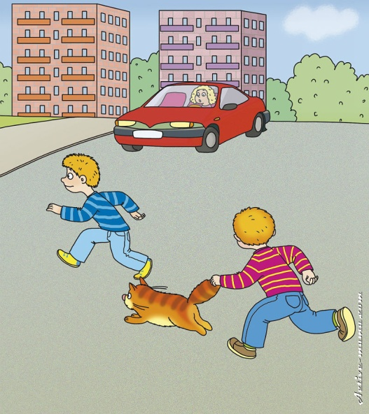
Полученную теоретическую информацию ребенок должен закрепить практическими занятиями. Причем для этого родителям не нужно покупать какие – либо дорогостоящие диски или иные учебные пособия. Самыми лучшими практическими занятиями станут пешие прогулки по самым оживленным маршрутам вашего города. Выбирайте ту дорогу, где находится большое количество пешеходных переходов и перекрестков, как регулируемых, так и нерегулируемых. Обсуждайте все увиденное и вместе принимайте решения, касающиеся переходов улиц и прочих нюансов правил дорожного движения.
Топ – топ, топает малыш
Как уже говорилось, прежде всего, обучение должно происходить на личном примере. Сколько бы раз на дню вы не повторили ребенку о том, что переходить дорогу необходимо только по пешеходному переходу и только на зеленый свет светофора, ваши слова не принесут пользы в том случае, если вы сами, словно горный сайгак, скачете на красный сигнал светофора, да еще и в неположенном месте, держа при этом кроху за руку.
Постарайтесь заинтересовать малыша правилами дорожного движения, превратив процесс обучения в увлекательную игру. Как правило, детишки всегда очень интересуются светофором – он привлекает их своими яркими сменяющимися цветами. Разумеется, ребенок обязательно поинтересуется у вас, для чего необходим светофор. Это его естественное любопытство станет прекрасным поводом рассказать ему о том, как правильно переходить дорогу, да заодно и цвета подучить.
Обязательно регулярно, во время каждой прогулки, снова и снова закрепляйте полученные знания. Подойдя к пешеходному переходу, обязательно спросите малыша, можно ли вам сейчас перейти дорогу. Если кроха ответил неправильно, ни в коем случае не ругайте его, а в очередной раз спокойно повторите малышу информацию о том, какой цвет светофора что обозначает и что необходимо делать пешеходу. Все детки разные – будьте готовы повторить все еще не один десяток раз, прежде чем ребенок, наконец, твердо усвоит ваш урок.
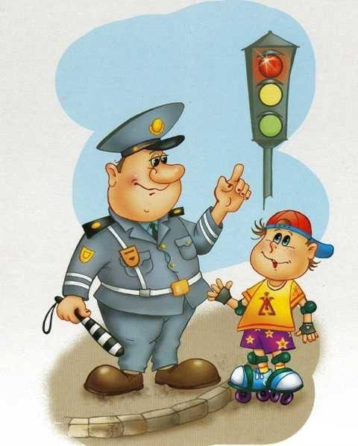
Если же ваш малыш ответил на вопрос правильно, не стоит скупиться на похвалу – хвалите ребенка, дайте ему понять, что его правильный ответ очень важен для вас. Но в то же самое время задайте ему еще пару вопросов о том, что необходимо делать в том случае, если горит другой свет светофора. Примерно по такой же схеме необходимо объяснить ребенку, что такое островок безопасности, его предназначение и правила пользования им.
Будьте последовательны в своих требованиях и действиях, ни в коем случае не противоречьте сами себе – ваши слова никогда не должны расходиться с действиями, особенно на глазах ребенка. Очень часто на пешеходных переходах можно наблюдать достаточно печальную картину: ребенок из всех сил упирается и кричит, показывая родителям рукой на красный свет светофора, а родители, невзирая на возмущение своего чада, тянут его через дорогу, приговаривая что-то типа: «пошли быстренько, пока машин близко нет». Таким своим поведением вы не только путаете ребенка, в его осознании того, что дозволено, а что строго запрещено, но также способствуете формированию у него так называемых «двойных стандартов». Родители зачастую поступают подобным образом, совершенно не задумываясь о том, как его поведение будет воспринято детьми. И не стоит потом, когда ребенок вырастет, удивляться тому, что его слова практически всегда расходятся с делом. По большему счету ребенок ни в чем не виноват, а его поведение представляется ему единственно верным. А как же может быть иначе? Ведь папа с мамой поступали таким же образом.
Лучше рано, чем поздно
Задумайтесь об этом! Гораздо разумнее, чтобы к тому возрасту, когда ребенок сможет бегать, он уже знал азы безопасного поведения на дорогах. Мы не призываем вас заставлять малыша учить наизусть все правила дорожного движения, однако привить основные навыки правил безопасного поведения на дорогах под силу любому родителю. Причем начинать рассказывать детям о правилах дорожного движения необходимо как можно раньше, еще в то время, когда ребенок находится в коляске.
И начинать обучение ребенка необходимо, прежде всего, с работы над собой. В то время, когда малыш путешествует на улице исключительно в коляске или на руках у родителей, именно они ответственные за соблюдение правил дорожного движения. Не стоит думать, что ваш кроха еще настолько мал, что не обратит абсолютно никакого внимания на цвет светофора. Поверьте, детишки крайне наблюдательны и замечают вокруг себя в разы больше, чем взрослые люди, ведь их острота восприятия окружающего мира не притуплена никакими бытовыми и житейскими хлопотами, а природная любознательность и стремление познавать мир находятся на очень высоком уровне.
И правильное поведение родителей на дороге обязательно отложится в сознании ребенка. Эти знания могут всплыть на поверхность сознания в самый неожиданный, но необходимый момент. И порой они могут даже спасти жизнь вашему малышу. Соблюдение правил дорожного движения в любой семье должно быть доведено до автоматизма, тогда и ребенок, что называется, с молоком матери впитает в себя дисциплинированное поведение на дорогах. Помните о том, что дорога является территорией повышенной опасности и не прощает халатного к себе отношения. Первостепенная задача всех родителей – обеспечить благополучие своих детей. Еще задолго до появления малыша на свет родители практически наизусть зубрят различные правила, которые позволят им вырастить счастливых и здоровых людей. Но, к огромному сожалению, очень малое количество родителей вспоминают о необходимости научить ребенка самому главному правилу – правилу поведения на дорогах. А ведь от этого зачастую зависит не только здоровье, но и даже жизнь ребенка. Вовремя выученные правила дорожного движения для детей спасли не одну тысячу детских жизней.
Однако никогда не поздно наверстать это упущение – и чем раньше вы это сделаете, тем меньше вероятность того, что ваш кроха пострадает на дороге. Родители малышей, не спешите закрывать эту страничку, полагая, что для вашего ребенка данная информация пока еще совершенно неактуальна и правила движения для детей вам ни к чему. Время летит быстро – вы и глазом моргнуть не успеете, как настанет то время, когда ваш ребенок начнет ходить в школу самостоятельно. И безопасность детей на дороге будет для вас как нельзя актуальна.
Да и еще до школы знание правил поведения на дороге может неоднократно пригодиться вашему малышу. Вот он идет с мамой за ручку сначала на детскую площадку, потом в магазин, находящийся через дорогу. Казалось бы, ребенок практически все время находится под непрестанным неусыпным контролем со стороны взрослых людей. Однако дети – самые непредсказуемые существа на планете, и зачастую предугадать, что они сделают в ту или иную секунду, просто невозможно. Ребенок может вырвать руку или убежать в тот момент, когда вы буквально на долю секунды ослабили свое внимание.
По статистике, примерно половина всех несчастных случаев в дорожно-транспортных происшествиях с участием детей происходит именно во дворах жилых домов или на близлежащих дорогах. Сочетание «дети и дорога» – достаточно гремучая смесь и требует самого неусыпного контроля со стороны взрослых людей.
